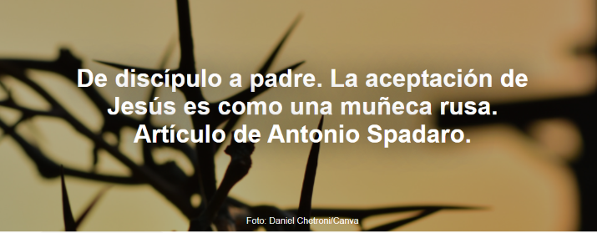

«El acto de dar la bienvenida crea una corriente invisible: quien da la bienvenida al discípulo da la bienvenida al maestro; quien da la bienvenida al maestro da la bienvenida al Padre. Como una muñeca rusa , dentro de cada rostro acogido hay otro, y otro más. Todo acto de hospitalidad encierra más de lo que se ve a simple vista», escribe Antonio Spadaro en un artículo publicado por Il Fatto Quotidiano el 28 de junio de 2026. Traducción de Luisa Rabolini .

Aquí está el artículo.

Jesús dijo: «No tengan miedo». Dijo: «Los envío como ovejas en medio de lobos». Ahora bien, en Mateo (10:37-42), entra en un camino oscuro: «Si alguien ama a su padre o a su madre más que a mí, no es digno de mí; si alguien ama a su hijo o a su hija más que a mí, no es digno de mí».

La frase es una espada que hiere la parte más sensible de la carne, el vínculo más sagrado que conoce una cultura. Para un judío del siglo I, la familia lo es todo: es identidad, protección, pertenencia; es el cuarto mandamiento grabado en piedra. Y ahora alguien dice: «Yo voy primero. Antes que tu padre, antes que tu madre, antes que tus hijos. No hay excepciones». Es una exigencia absoluta e inflexible, más propia de un amante celoso que de un sabio amo.

Abraham tuvo que elegir entre Dios e Isaac en el monte Moriah . Aquí, la elección es necesaria para todos. Y no solo en una montaña, sino en la vida cotidiana.

Luego, la cruz. «El que no toma su cruz y me sigue, no es digno de mí». Cuando Mateo escribe, sus lectores saben lo que es una cruz. No es un símbolo; no es un colgante que se lleva al cuello. Es una estaca de madera en la que los romanos clavaban a los condenados al borde del camino, para que todos la vieran y todos sintieran miedo. Los condenados la llevaban sobre sus hombros por la ciudad, entre la multitud que los observaba. Jesús toma este instrumento de tortura y humillación pública y dice: tómenlo. Llévenlo. Es suyo. Es como si alguien, hoy, dijera: tomen su silla eléctrica y síganme. El escándalo es absoluto. Lo que el mundo usa para matar, él lo transforma en un camino.

Además, la paradoja se vuelve sobre sí misma: «Quien encuentre su vida, la perderá; y quien la pierda por mi causa, la encontrará». Perder para encontrar. Encontrar para perder. Es la lógica del grano de trigo que necesita morir en la tierra para convertirse en una espiga; Juan lo explicaría en otro lugar, pero aquí, en Mateo, ya está plenamente presente, como una semilla. Es la misma intuición que Shakespeare pone en boca del rey Lear en el páramo: solo cuando ha perdido su trono, su palacio, sus hijas y sus ropas, solo cuando está desnudo en medio de la tormenta, Lear comienza a ver.

Sin embargo, justo cuando el discurso parece haber alcanzado su punto más intenso y duro, Mateo lo suaviza, y el descenso es increíblemente delicado: «El que os recibe a vosotros, me recibe a mí; y el que me recibe a mí, recibe al que me envió». De repente, ya no se habla de la cruz, de la pérdida ni de la renuncia. En cambio, se habla de una puerta que se abre, de un huésped que entra, de una copa que se llena. El acto de acoger crea una corriente invisible: quien recibe al discípulo, recibe al maestro; quien recibe al maestro, recibe al Padre. Como una muñeca rusa , dentro de cada rostro acogido hay otro, y otro más . Cada acto de hospitalidad encierra más de lo que se ve a simple vista.

Y luego, la imagen final, a la vez la más pequeña y la más grande: «Cualquiera que dé siquiera un vaso de agua fría a uno de estos pequeños por ser discípulo, de cierto os digo que no perderá su recompensa». Un vaso de agua fresca. Después de la cruz, después de la pérdida de su propia vida, después de la ruptura de los lazos familiares: un vaso de agua. Mateo es como Vermeer , pintando la luz de la eternidad sobre una joven que vierte leche de una jarra.

El discurso termina así: Jesús comenzó pidiendo dejar a su padre y a su madre, tomar un instrumento de muerte, perder la propia vida. Y concluye con una copa en la mano, ofrecida a quien tiene sed.

https://www.ihu.unisinos.br/667770-do-discipulo-ao-pai-o-acolhimento-de-jesus-se-assemelha-a-uma-boneca-russa-artigo-de-antonio-spadaro

